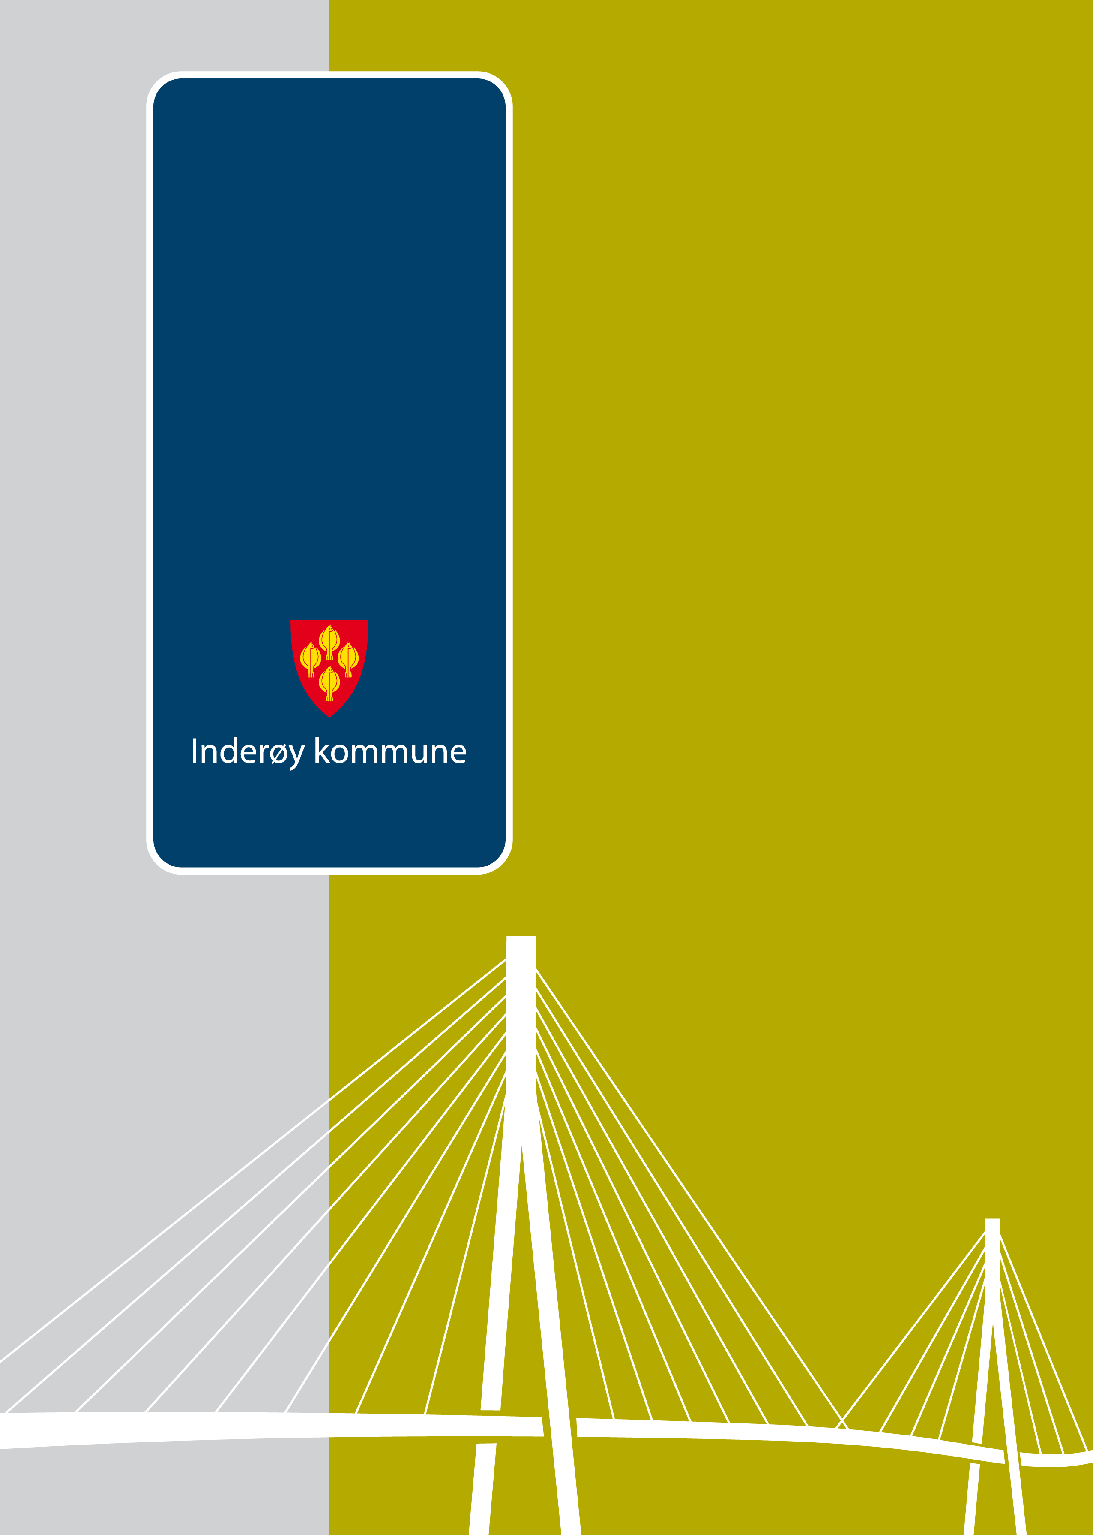
Strategisk næringsplan
Inderøy Kommune
2013 – 2025
Høringsutkast

Innhold
1. Innledning 3
1.1. Bakgrunn og planprosess 3
1.2. Forankring 4
1.2.1. Kommunal forankring 4
1.2.2. Regional forankring 4
1.2.3 Nasjonal forankring 4
2. Status og utfordringer 5
2.1 Landbruket i Inderøy 5
2.2 Øvrige Næringsliv 5
3. Overordnet strategi og mål 6
3.1. Overordnet strategi 7
3.2. Hovedmål for næringsarbeidet 7
3.3. Delmål for næringsarbeidet 7
4. Prioriterte tiltak for næringsarbeidet i Inderøy 8
4.1. Samhandling kommune/næringsliv 8
4.1.1 Effektiv og høy serviceevne i kommunale tjenester 8
4.1.2 Inderøy som næringsmessig knutepunkt 8
4.2. Inderøy som tyngdepunkt for natur- og kulturbaserte opplevelser 8
4.2.1. Den Gyldne Omvei som kommunens viktigste merkevare og omdømmebygger 8
4.2.2. Bygge videre på Inderøy som kulturkommune i et næringsperspektiv 9
4.2.3. Inderøy som en spydspiss innenfor reiselivsutvikling 9
4.3. Styrke Inderøy sin posisjon som landbrukskommune i et regionalt og nasjonalt perspektiv 9
4.3.1. Stimulere til vekstkraft innenfor det tradisjonelle landbruket 9
4.3.2. Inderøy skal ha en ledende posisjon på nye næringer i landbruket 10
4.4. Styrke handels- og servicenæringenes posisjon i Inderøy 10
4.4.1. Bygge på Straumen som kommunens handels- og servicesentrum 10
4.5. Forsterke samhandlingen mellom skole/ungdom og næringslivet 10
4.5.1. Skape flere møteplasser mellom næringslivet og skolen 10
4.5.2. Satse på entreprenørskap i skolen 10
4.6. Utvikle næringsarealer som er attraktive i et regionalt perspektiv 11
4.6.1. Satse på Lensmyra som regionalt næringsområde 11
4.6.2. Utvikling av andre næringsområder. 11
5. Handlingsplan 2014 – 2017 11

1. Innledning

1.1. Bakgrunn og planprosess
Gamle Inderøy kommune vedtok sin siste næringsplan i 2005. Mosvik kommune hadde ikke en egen næringsplan. Det har vært en gjennomgående forutsetning i arbeidet med samfunnsutviklingsprosjektet Inderøy 2020 at Inderøy skulle revidere sin næringsplan, et arbeid som ble satt på vent på grunn av sammenslåingen av Mosvik og Inderøy kommuner. Med ny kommune på plass er det en prioritert oppgave å se på utviklingen av næringslivet i Inderøy med et strategisk blikk, og Formannskapet vedtok 18.4.2012 oppstart og planprogram for Strategisk næringsplan 2013 – 2025.

Sysselsetting blant innbyggere i 1756 Inderøy
1756 Inderøy | Sysselsatte
Jordbruk, skogbruk og fiske | 323
Bergverksdrift og utvinning | 41
Industri | 360
Elektrisitet, vann og renovasjon | 45
Bygge og anleggsvirksomhet | 313
Varehandel, motorvognreparasjoner | 385
Transport og lagring | 149
Overnatting og serveringsvirksomhet | 55
Informasjon og kommunikasjon | 42
Finansiering og forsikring | 37
Teknisk tjenesteyting, eiendomsdrift | 118
Forretningsmessige tjenesteyting | 96
Offentlig administrasjon, forsvar, sosialforsikring | 225
Undervisning | 347
Helse og sosialforsikring | 699
Personlig tjenesteyting | 108
ikke oppgitt | 19
SUM | 3362
Kilde: SSB 4. kvartal 2011.

1.2. Forankring

1.2.1. Kommunal forankring
Arbeidet med Strategisk næringsplan har gått delvis parallelt med utarbeidelsen av samfunnsdelen til kommuneplanen. Dette er i tråd med de tidsplaner for planlegging i kommunestyreperioden som ble vedtatt i gjeldende planstrategi. Hovedmål og delmål for området verdiskaping og næringsliv i kommuneplanens samfunnsdel (kap. 3.2.) gjenspeiles direkte i strategisk næringsplan. Kommunen skal ved hjelp av kommunalt næringsfond bidra til næringsutvikling i tidligfase av nyetableringer og utvikling av eksisterende næringsvirksomhet inklusiv Landbruk. Kommunen har også en rolle i forhold til rådgiving i tidligfase, samt et forvaltningsansvar for landbruk

1.2.2. Regional forankring
Regional planstrategi, Regionalt utviklingsprogram og Strategi for landbruksbasert næringsutvikling i Nord-Trøndelag utgjør det regionale planfundamentet i Strategisk næringsplan for Inderøy. I tillegg har Inderøy kommune selv gjort aktive valg i forhold samarbeid på næringsområdet, både gjennom samarbeidet med Steinkjer og Verran om INVEST Næringsfond og en fortsatt aktiv satsing på et felles destinasjonsselskap for reisemålsutviklingen på Innherred.
- Regionalt næringsprogram for Nord Trøndelag 2013 - 2016

1.2.3 Nasjonal forankring
Det er fra nasjonale myndigheter lagt et bredt sett av både føringer og insentiver på næringsområdet. Det er likevel to stortingsmeldinger som har spesiell betydning for det kommunale næringsarbeidet:
- St.meld. nr. 22 (2011-2012). Verktøy for vekst – om Innovasjon Norge og SIVA SF
- Meld. St. 9 (2011 – 2012) Landbruks- og matpolitikken

Innovasjon Norge har spisset sitt innovasjonsfokus ytterligere, og de er også tydelige på at det er bedrifter med et nasjonalt og internasjonalt markedsfokus som de skal løfte fram. St. meld. nr 22 sier videre at SIVA i fremtiden kan bidra til utvikling av flere store eiendomsprosjekter av lokal, regional og nasjonal betydning.

2. Status og utfordringer

2.1 Landbruket i Inderøy
Inderøy har tradisjonelt vært sterke på landbruk og næringsmiddelproduksjon. De generelle strukturendringene i landbruket har også gjort seg gjeldende i vår kommune, men Inderøy har for flere produksjoner styrket sin relative posisjon i forhold til kommuner som det er naturlig å sammenlikne seg med. De større næringsmiddelbedriftene har også klart seg bra innenfor en bransje meg tøft prispress og små marginer. ”Mulighetens landbruk” har vært gjennomført som et av de sentrale prosjektene innenfor samfunnsutviklingsprogrammet Inderøy 2020.

Et av de mest markante trekkene ved Inderøy siden starten av 2000-tallet er den posisjonen kommunen har opparbeidet seg som en mat- og opplevelseskommune. Den Gyldne Omvei har blitt et begrep med nasjonal gjenklang, og besøkstallene for bedriftene som er medlemmer øker fra år til år. Den Gyldne Omvei har på den måten blitt en omdømmeskaper med en betydning for kommunen som går langt ut over den omsetningen og sysselsettingseffekten som medlemsbedriftene også skaper.

Hoved utfordringer
- Opprettholde melk og kjøttproduksjonen
- Rekruttering til gårdbrukeryrket.
- Kompetanse utvikling
- Fokus på avvirkning, ungskogpleie og bioenergitiltak
- Utvikle kulturlandskapet
- Økte miljøkrav

2.2 Øvrige Næringsliv
Inderøy preges av et stabilt og økonomisk bærekraftig næringsliv. Kommunen er ikke avhengig av utviklingen i noen få hjørnesteinsbedrifter, og Inderøy kommune er selv den klart største arbeidsgiveren i kommunen med rundt 600 ansatte. Med en utpendling på om lag halvparten av de yrkesaktive, er det også slik at endringer utenfor kommunen vil ha like stor betydning for sysselsettingen som utviklingen for næringslivet internt i kommunen.

Et annet karaktertrekk ved Inderøy er de mange bedriftene innenfor bygg og anlegg som har eierskap og tilhold i kommunen. Dette er bedrifter med høy grad av profesjonalitet og god lønnsomhet. Med et fortsatt høyt investeringsnivå både offentlig og privat, ser det ut til å være gode utsikter for ei fortsatt positiv utvikling i bygge- og anleggsbransjen.

Inderøy kommune ligger lavt på statistikken når det gjelder detaljhandel pr innbygger, og pilen har pekt svakt nedover de siste årene. Dette har å gjøre med det relativt begrensede antallet handelsbedrifter innefor kommunens grenser, men kanskje enda mer med den massive satsingen på handel i nabokommuner som Steinkjer.

Når det gjelder tilgang på næringsarealer, er det i liten grad tilrettelagte arealer for tyngre aktivitet innenfor kommunens grenser. Det arbeides med å klarlegge om det kan være økonomisk bærekraftig å opparbeide og utvikle et større område i tilknytning til de eksisterende næringsarealene på Lensmyra, Røra. I kommunesenteret er det lagt ut arealer for handelsaktivitet på Nessjordet, og COOP har også planer om å flytte ut av gamle Straumen. For å motvirke at det gamle sentrumet blir liggende med lite handels- og serviceaktivitet, er det gjennomført et sentrumsutviklingsprosjekt.

Hoved utfordringer:
- Attraktive arealer regulert til næringsformål
- Opprettholde og utvikle eksisterende næringsliv
- Utvikle opplevelse- og reiselivet i kommunen
- Sentrumsutvikling i Straumen og i grendesentrene
- Skape arbeidsplasser
- Opprettholde differensiert arbeidsgiveravgift i kommunen

3. Overordnet strategi og mål
Formannskapet har vedtatt planprogram for strategisk næringsplan og sagt at planen skal være konkret og kortfattet og inneholde tydelige mål og strategier. Denne sentrale føringen er fulgt i planprosessen. Dette innebærer at det er gjort en tydelig prioriteringer når det gjelder de mål og tiltak som er med i planen, der hovedkriteriet er at alle tiltak skal være mulige å gjennomføre innenfor rammen av det kommunale næringsarbeidet, i samarbeid med næringslivet og regionalt virkemiddelapparat.

3.1. Overordnet strategi
Strategisk næringsplan bygger på mottoet for Inderøy kommune som ble formulert ved etableringen av ny kommune. Dette passer også godt med den grunnleggende tanken om at effektiv næringsutvikling bare kan skje i et tett samarbeid mellom næringslivet og kommunen. Den overordnede strategien for arbeidet med næringsplanen er med basis i dette formulert slik:

Samhandling mellom næringslivet og Inderøy kommune i tråd med mottoet – Best i lag –

3.2. Hovedmål for næringsarbeidet
- Inderøy kommune skal være en attraktiv kommune for etablert næringsliv og nyetablerere.
- Gjennom aktiv veiledning og bruk av næringsfond, bidra til økt verdiskaping med vekt på lokale ressurser.
- Oppfølging av sentrale og regionale mål for utvikling av landbruket.

3.3. Delmål for næringsarbeidet

- God samhandling mellom Inderøy kommune og næringslivet bygd på næringslivets behov
- Styrke bygg- og anleggsvirksomheten
- Inderøy - et tyngdepunkt for natur- og kulturbaserte opplevelser i Midt-Norge
- Styrke Inderøy sin posisjon som landbrukskommune i et regionalt og nasjonalt perspektiv
- Styrke handels- og servicenæringenes posisjon i Inderøy
- Forsterke samhandlingen mellom skole/ungdom og næringslivet
- Utvikle næringsarealer som er attraktive i et regionalt perspektiv
- Utvikle vei og annen infrastruktur (bredbånd)

4. Prioriterte tiltak for næringsarbeidet i Inderøy

4.1. Samhandling kommune/næringsliv

4.1.1 Effektiv og høy serviceevne i kommunale tjenester

- Inderøy kommune har fra 1.1.2013 organisere næringsarbeidet i en ny næringsenhet.
- Direkte utadrettet arbeid overfor næringslivet skal tilsvare minimum 1000 timer pr år. Dette skal skje som en kombinasjon av økt utadrettet innsats fra kommunens næringsenhet, og ved kjøp av førstelinjetjenester for minimum kr 200.000 pr år fra aktuelle utviklingsmiljø.
- Kommunen skal aktivt og på eget initiativ trekke næringslivet tidlig inn i både planprosesser og utviklingsprosjekter som angår næringslivet.
- Det skal settes ytre grenser for saksbehandlingstiden i saker som berører næringslivet (både for næring, plan og byggesak).
- Kommunen skal hjelpe gründere og andre næringsaktører videre til det regionale virkemiddelapparatet dersom dette gir best effekt.
- Kommunen skal tilby miljøfyrtårn sertifisering

4.1.2 Inderøy som næringsmessig knutepunkt
- Inderøy kommune skal være en aktiv deltaker i INVEST-samarbeidet.
- Samarbeidsrelasjonene både sørover på Innherred og på Fosen skal videreutvikles.
- Knytte seg til Trainee- ordningen og videreutvikle ungt entreprenørskap

4.2. Inderøy som tyngdepunkt for natur- og kulturbaserte opplevelser

4.2.1. Den Gyldne Omvei som kommunens viktigste merkevare og omdømmebygger

Inderøy kommune skal ha to faste møter i året med Den Gyldne Omvei. Markedsstrategier og potensielle utviklingsprosjekter skal være hovedfokuset i disse møtene.

4.2.2. Bygge videre på Inderøy som kulturkommune i et næringsperspektiv
Kultur og næring er et eget innsatsområde i Kulturplan for Inderøy kommune 2013 – 2025, der det er satt som egen målformulering at ”kunst og kultur skal bidra positivt til næringsutviklingen i Inderøy”.
- Det skal gis rådgivning innenfor kulturbasert næringsliv til kulturgründere.
- Det skal satses videre på festivaler og folkelivsarrangement som har sitt hovedfundament i lokalt kulturliv.

4.2.3. Inderøy som en spydspiss innenfor reiselivsutvikling
Opplevelse og reiseliv er et eget satsingsområde under samfunnsutviklingsprogrammet ”Inderøy 2020”. Proneo og Innherred Reiseliv har gjennomført et forprosjekt for kommunen for å avklare grunnlaget for et hovedprosjekt.
- Det skal gjennomføres et hovedprosjekt med tema opplevelse og reiseliv innenfor samfunnsutviklingsprogrammet Inderøy 2020.
- Inderøy skal utvikles som bærekraftig destinasjon og vertskapskommune.

4.3. Styrke Inderøy sin posisjon som landbrukskommune i et regionalt og nasjonalt perspektiv

4.3.1. Stimulere til vekstkraft innenfor det tradisjonelle landbruket
- Det arrangeres minimum to møter pr år i Inderøy landbruksråd som er det formelle møtepunktet mellom landbrukets organisasjoner og kommunen.
- Kommunen skal styrke fokuset på utviklingsprosesser og langsiktige planer for det enkelte gårdsbruk i sin rådgivning overfor landbruket. Kommunalt næringsfond skal brukes aktivt ved kjøp av tjenester til denne typen prosesser.
- Innovasjon Norge skal trekkes direkte inn ved utviklingen av investeringsprosjekter innenfor det tradisjonelle landbruket.
- Sikre god rådgiving ved bruk av eksisterende rådgivingsinstitusjoner.
- Stimulere til økt avvirking.
- Øke landbruksproduksjonen i tråd med de nasjonale målene.

4.3.2. Inderøy skal ha en ledende posisjon på nye næringer i landbruket
- Utvikling av nye reiselivs- og opplevelsesprodukt fra landbruket skal være en viktig del av et hovedprosjekt med tema opplevelse og reiseliv innenfor samfunnsutviklingsprogrammet Inderøy 2020.
- Det skal arbeides for å utvikle og komplettere tilbudet av gårdbaserte matprodukter fra Inderøy. Dette inkluderer også utviklingen av lokal drikke.
- Inderøy kommune skal stimulere til utviklingen av nye velferdsprodukter fra landbruket.

4.4. Styrke handels- og servicenæringenes posisjon i Inderøy

4.4.1. Bygge på Straumen som kommunens handels- og servicesentrum
- Det skal gjennom plan- og byggesaksvedtak stimuleres til etablering av nye handels- og servicetilbud i Inderøy, spesielt i kommunesenteret Straumen.
- Det skal utvikles smidige veiløsninger og gode parkeringsmuligheter i sentrum.
- Utviklingen av gamle Straumen skal skje i et aktivt partnerskap mellom Inderøy kommune, næringslivet, frivilligheten gjennom velforeningene og fylkeskommunen.

4.5. Forsterke samhandlingen mellom skole/ungdom og næringslivet

4.5.1. Skape flere møteplasser mellom næringslivet og skolen
- Den årlige bedriftsmessa skal videreføres og styrkes som både læringsarena og som virkemiddel for å styrke rekrutteringen til fagopplæring som er nødvendig for lokalt næringsliv.
- Styrket næringslivskunnskap innenfor skolen skal være et fast tema i dialogen mellom Inderøy kommune og næringslivets organisasjoner
- Inderøy kommune knytter seg til traineeordning – gjennom medlemskap i Intro Innherred Trainee.

4.5.2. Satse på entreprenørskap i skolen
- Entreprenørskap i skolen skal styrkes som pedagogisk virkemiddel, blant annet gjennom medlemskap i Ungt entreprenørskap.
- Det skal satses aktivt på NærUng og samarbeidet med Leksvik og Steinkjer, også etter utløpet av prosjektperioden.
- Evaluering gjennomføres i etterkant av NærUng-prosjektet.

4.6. Utvikle næringsarealer som er attraktive i et regionalt perspektiv

4.6.1. Satse på Lensmyra som regionalt næringsområde
- Det skal realiseres et hovedprosjekt innenfor INVEST-samarbeidet med målsetting om å utvikle Lensmyra som et regionalt næringsområde.
- Det skal etableres en intensjonsavtale mellom Inderøy kommune og de private interessenter som følges opp av et forprosjekt.

4.6.2. Utvikling av andre næringsområder.

5. Handlingsplan 2014 – 2017
Handlingsplanen ferdigstilles i løpet av høsten 2013

